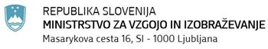

Rezultati Javnega razpisa za sofinanciranje izvajanja letnega programa športa na državni ravni za področje športne vzgoje otrok in mladine za leto 2026

